POPRAWNA KOMUNKACJA – KOMUNIKAT JA

Poprawna komunikacja swoich uczuć oraz potrzeb pozwala na tworzenie satysfakcjonujących relacji międzyludzkich bez nieporozumień. Każdy ma prawo do posiadania swoich uczuć i potrzeb oraz do wyrażania ich. Jednakże sposób w jaki je wypowiadamy jest kluczowy, aby inni nas zrozumieli.
Czym jest komunikat JA? Każdemu z Was zapewne zdarzyło się podczas kłótni mówić „Bo Ty nigdy…”, „Bo Ty zawsze…”. Używając tak sformułowanego zdania w odbiorcy wzbudza złość/żal i poczucie być ocenianym. Wyobraźcie sobie, że ktoś do Was się zwraca „Denerwujesz mnie bo cały czas siedzisz na telefonie” – wzbudzi to w Was prawdopodobnie złość, która będzie skierowana w stronę osoby mówiącej to zdanie. A teraz wyobraźcie sobie, że ktoś do Was mówi „Jestem zła, gdy Ty siedzisz na telefonie, a ja sama muszę sprzątać w domu, dlatego prosiłabym, abyś mi pomagał w domu” - jest to pełny komunikat mówiący o naszych uczuciach i oczekiwaniach.

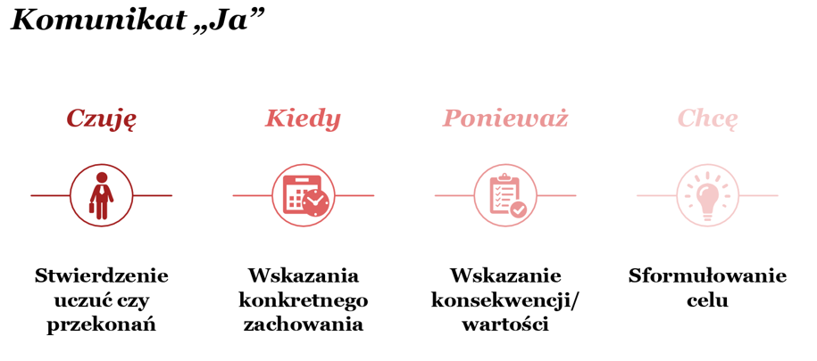

Spróbujcie sami tak zacząć komunikować swoje potrzeby i zobaczycie, że pomoże to Wam w komunikacji z innymi ludźmi.

